Seminarski rad
iz sociologije

«Pojam i oblici religije»

http://www.maturski.org

Sadržaj

1. Šta je religija? 3
- Savremena tumačenja religije 3
- Pojava religije i njen istorijski razvoj 4
- Odnos religije i magije 5
- Okultizam i verske sekte 6
2. Monoteizam - religija našeg vremena 8
- Judeizam 8
- Hrišćanstvo 9
- Islam 10
- Budizam 11
- Religija - na granici objektivnog i subjektivnog 12
Korišćena literatura 13

1. Šta je religija?

1.1. Savremena tumačenja religije

Definisanje pojma religije predstavlja veoma težak zadatak, jer je religija sama po sebi veoma složen fenomen. Nesumnjivo, religija predstavlja jedan od elemenata ljudske svesti i duhovne kulture.
Pojam religija nastao je od latinskog glagola religio, religare, što znači povezati. Ovu reč prvi put upotrebljava Laktanacije, hrišćanski filozof, u IV veku n.e. Ovde se misli na povezivanje čoveka sa prirodom, drugim bićima i Bogom.
Postoji tri osnovna pristupa pomoću kojih se može posmatrati religija kao fenomen . To su: subjektivni, objektivni i subjektivno — objektivni pristup. Sa stanovišta objektivnog pristupa, religija se može ispitivati kao svaka druga pojava. Subjektivni pristup zahteva drugačiji pristup religiji nego ostalim stvarima. Po trećem stavu, smatra se da se ne može poreći ni subjektivno, ni objektivno kod religije, jer je ona sinteza subjektivnog i objektivnog.
U zavisnosti od društveno-političke situacije i ideologije, postoji više tumačenja religije. Brojni autori ističu određene aspekte religije kao najbitnije, pa zbog toga nije lako dati jedinstvenu, sveobuhvatnu definiciju religije.
Jedno od tumačenja religije datira iz 1959. godine, po kome religija predstavlja "društvenu formu svesti u kojoj dolazi do izraza čovekova zavisnost od tuđih mu i nepoznatih prirodnih i društvenih sila i fantastična forma preodolevanja tih sila putem obreda, molitava i sl. Religija je, u stvari, ropska forma moralne svesti" . Karl Marks smatra da religija nije ništa drugo do "uzdah zgažene tvari, opijum naroda". Njegovo mišljenje je da je čovek generičko biće i da ne sme da bude posrednika između dva čoveka koji su pripadnici jedne zajednice. U klasnom društvu, čovek gubi osećaj "zajedništva", te ne postoji mogućnost međusobne identifikacije između pripadnika različitih klasa. Po Marksu, to je način nastanka religije, i zato religija predstavlja oblik otuđenja.
Navedena tumačenja religije su u suprotnosti sa tumačenjem Lešeka Kolakovskog. Njegov stav je da su "zabranjene one definicije religije koje podrazumevaju da je religija samo sredstvo svetovnih, društvenih ili psiholoških potreba, jer su to iskustveni stavovi i ne smeju se prihvatiti kao deo definicije". Jedna od definicija religije Lešaka Kolakovskog jeste: "Religija nije skup iskaza, ona je oblast bogoštovanja u kojoj se razumevanje, saznanje, osećanje učešća u temeljnoj stvarnosti (bilo da se misli na ličnog boga ili ne) i moralna obaveza javljaju kao jedan jedini čin, čije naknadno deljenje u odvojene klase metafizičkih, moralnih i drugih tvrđenja može biti korisno, ali mora iskriviti smisao izvornog čina bogoštovanja".
Kao što je ranije napomenuto, svaki autor ima drugačije tumačenje religije. Tako Žuljević definiše religiju kao: verovanje u natprirodno, verske predstave i osećanja, sistem verskih obreda, postojanje sveštenika i kao postojanje institualizacije (crkve).
Vuko Pavićević u svom delu "Sociologija religije" definiše religiju kao "skup zamisli, verovanja i učenja, u prvom redu, osećanja, simbola i kulturnih radnji koje su vezane za "natprirodno" biće i za doživljaj svetosti". On smatra da se religija sastoji od pet elemenata, a to su: zamisao o prirodnom biću, religijska osećanja, religijski simboli, ritual, religijski funkcioneri i religijska organizacija.

1.2. Pojava religije i njen istorijski razvoj

Verovanje u natprirodna bića i pojave datiraju još iz praistorijskog perioda, odnosno od same pojave čoveka. To najbolje dokumentuju slike koje se mogu naći na zidovima pećine Altamira u Španiji, na kojima je moguće videti predstave životinja. Čovek je verovao u postojanje natprirodnih sila koje će mu pomoći da poveća ulov, a pomoću slika je verovao da se ostvaruje kontakt između njega (čoveka) i Njega (natprirodnog).
Svest o religiji se menjala sa razvitkom ljudske civilizacije. Takav oblik svesti će kasnije prerasti u drugačiji vid svesti, pre svega racionalnu i naučnu svest.
Religiju je, hronološki gledano, moguće podeliti u četiri osnovna oblika: animizam, totemizam, politeizam i monoteizam.

1. Animizam (lat. anima - duša) predstavlja najstariji i ujedno najprimitivniji oblik religije, praktikovan kod pripadnika prvobitne ljudske zajednice. Oni su verovali u postojanje spiritualnog, nematerijalnog faktora koji su nazivali duša, a preko njega su objašnjavali prirodne pojave. Smatra se da je ova forma religije nastala zahvaljujući mentalitetu praistorijskih ljudi koji su primetili da poseduju izvesna duševna stanja (san, ekstaza, halucinacija i dr.) zbog čega su sva živa bića prestala da se posmatraju samo kao "materijalna", već i kao "ona koja imaju dušu". Bitan princip animizma je analogija, odnosno pripisivanje pripisivanje ljudskih karakteristika predmetima.

2. Totemizam je najverovatnije nastao nakon animizma. Totemizam se zasniva u verovanju u
totem, odnosno predstavu biljke ili životinje. Totem predstavlja predmet identifikacije
određenog plemena, što znači da se jedan totem vezuje samo za jednu zajednicu. Totem po
verovanju štiti pripadnike plemena. Većina autora smatra da je animizam nastao pre
totemizma, upravo zato što se kod totemizma primećuje razvijeniji oblik ljudske svesti,
odnosno veći stepen imaginacije i apstrakcije. Postoji i još jedan, bitniji, razlog zbog koga važi
ovakvo mišljenje. Naime, religijska osnova , odnosno verovanje u postojanje spiritualnih bića,
predstavlja osnov na kome se temelji svaka religija.

Kod primitivnih oblika religije posebno je važno istaći postojanje tabua. Tabu je reč polinezijskog porekla koja se odnosi na zabranu štetnog i opasnog ponašanja prema nekoj svetinji ili društvenoj zajednici u celini. Primer tabua je incest.

3. Politeizam (mnogoboštvo) uglavnom se shvata kao razvijeni animizam i totemizam. Ali, ipak,
politeizam poseduje mnogobrojne karakteristike koje ga isključuju iz navedenih formi religije,
a to su:
- Bog je uvek telesna i čulna ličnost.
- Bog uvek poseduje natprirodnu moć i natčovečne osobine.
- Bog živi u nekom drugom, izvanzemaljskom svetu.
U starogrčkom i starorimskom obliku politeističke religije, bogovi su antropomorfni. Svako božanstvo upravlja određenom sferom društva. Na primer, u antičkoj Grčkoj, verovalo se da postoji dvanaest bogova Olimpa (Zevs, Hera, Atina, Posejdon, Demetar, Apolon, Artemis,
Hermes, Ares, Afrodita,Hefest i Hestija). Zevs je bio vrhovni bog, bog raja i zemlje. Hera je bila Zevsova žena, zaštitnica porodice i braka. Atina je bila boginja mudrosti, Posejdnon bog mora itd.
Religija je bila kritikovana čak i u antičko doba. Filozof Ksenofan u V veku p.n.e. smatra da bogovi nisu antropomorfni, dok Kritija smatra da su bogovi izmišljeni radi regulisanja tzv. tajne nepravde koju nomos, tj. zakon ne može ispraviti, jer se ljudi ne plaše zakona.
Može se čak reći i da je politeizam uslovio nastanak monoteizma, jer je predstavljao suštinski napredak u odnosu na animizam i totemizam, u smislu da se bogovi doživljavaju kao "regulatori različitih domena društvenog života". Bogovi se doživljavaju transcendentalno, što znači da se doživljavaju a priori, gde čulno ima primat nad materijalnim.

4. Monoteizam (jednoboštvo) predstavlja najsavremeniji oblik religije koji se održao do danas. Danas su najmasovnije monoteističje religije hrišćanstvo, islam, budizam i judeizam. Monoteističke religije imaju zajedničke karakteristike, a to su:
- Monoteističke religije su rasprostranjene širom sveta.
- Svaka monoteistička religija ima svog osnivača (Hrist, Buda, Muhamed, Mojsije i dr.).
- Monoteističke religije su soterološke, odnosno spasilačke, što znači da uče o spasenju posle smrti.
- Svet i čovek su puni zla. Treba tražiti savršenstvu u posthumnom svetu.
- Predstoji apokalipsa, posle koje sledi tzv. "strašni sud". Ovaj stav najviše naglašava hrišćanstvo.

Monoteizam je najverovatnije nastao tako što se iz politeističke forme religije izdvojio jedan Bog, poseban po svom ontološkom statusu. Postoji pretpostavka da se to dogodilo zahvaljujući procesu spajanja rodova i plemena u šire zajednice. Najjače pleme je na taj način uspelo da nametne svog Boga kao vrhovnog.
S. A. Tolkarjev smatra da postoji i prelazni oblik religije, označen kao henoteizam, koji u stvari predstavlja razvijeniji oblik politeizma, u smislu da postoji više bogova, ali samo jedan od njih je vrhovni.

1.3. Odnos religije i magije

Za magiju se može reći da je bila dominantna u vreme samog početka razvoja ljudskog društva. Ona je uticala i na sam razvoj religije. Magija je, u stvari, model ljudskog mišljenja i ponašanja, koji pretpostavlja postojanje viših sila, na koje je moguće uticati . Po drugoj definiciji, magija je koncept kojim se opisuje način mišljenja kojim se vrši uticaj na nevidljive sile da prouzrokuju razne događaje, materijalne promene ili samo iluzije promena .
Magija se sastoji iz tri osnovna elementa: čini, materijala i rituala . Oni obuhvataju reči koje se koriste u ritualu, kao i simbolične brojeve za koje se smatra da poseduju izvesnu moć. Znanje čini i brojeva uglavnom predstavlja tajnu (okult). Materijali predstavljaju objekte koji se koriste pri izvođenju magijskog rituala. To mogu biti biljke, delovi životinja, drago kamenje i dr. Ritual predstavlja magijski proces. Inače, magija se bazira na nastupu, ritualu i znanju izvođača rituala.
Po Dž. Frejzeru, magija počiva na dva ključna principa: imitativna (homeopatska) i kontagiozna magija. Princip imitativnosti se može svesti na tvrdnju da slično izaziva slično. Princip kontagioznosti se svodi na verovanje da stvari koje su jednom stupile u kontakt trajno ostaju u međusobnoj vezi.
Magija se zasniva na obliku sujeverja i ona ne poseduje spiritualne vrednosti religije ili pak naučno racionalno rasuđivanje. Ser Edvard Barnet Tejlor smatra da religija predstavlja direktan, lični odnos između čoveka i spiritualne sile. Sa druge strane, magija nije lična, ona je spoljašnja i mehanička, ona moć gleda samo sa tehničkog aspekta. Magija traži način da manipuliše spiritualnim silama, dok se kod religije čovek njima potčinjava.

Emil Dirkem smatra da religija predstavlja zajedničku pojavu, jer se vernici povezuju zajedničkim verovanjem. Ali zato magija ne stvara trajne, već privremene veze između individualaca. Međutim, socijalni antropolog A. R. Redklif Braun se ne slaže sa ovom tvrdnjom. Po njemu i magija može imati socijalnu dimenziju.

1.4. Okultizam i verske sekte

Čuvajte se lažnih proroka koji vam dolaze u odelu ovčijem, a iznutra su vuci grabljivi.
(Mat, 7:15)

Okultizam predstavlja učenje o kultu, osnosno proučavanje kako spiritualni faktori utiču na prirodu.
Kult posmatramo kao grupu sa izraženim manipulativnim karakteristikama koja eksploatiše svoje članove. Kult zahteva specijalni položaj za sebe ili svoje lidere. To ih dovodi u sukob sa osnovnim društvenim vrednostima.
Kultovi se izdvajaju od ostalih manipulativnih grupa po svojim tačno određenim karakteristikama:
- Članovi ne postavljaju nikakva pitanja o vođi grupe
- Vođa je taj koji odlučuje kodeks ponašanja članova
- Grupa je zaokupljena zarađivanjem novca
- Vođa grupe nije odgovoran nijednom autoritetu
- Članovi teže ka prekidu veza sa porodicom i jačanju veza sa ostalim članovima grupe
(6) Odstupanje od stava grupe se obeshrabruje, u nekim slučajevima i kažnjava
Postoji nekoliko glavnih razloga zbog čega se ljudi opredeljuju da postaju članovi kulta:
- Oni ne znaju šta je kult
- Prava priroda kulta nije predstavljena
- Očekivanja od člana su veoma nejasno predstavljena novom članu
Okultizam je kao pojavu moguće posmatrati sa naučnog i religijskog aspekta.
Sa naučnog stanovišta, okultizam je povezan sa naučnim disciplinama. Korišćenjem određenih okultističkih znanja, vremenom je došlo do formiranja nauka. Na primer, hemija je nastala iz alhemije, astronomija iz astrologije itd.
Religijski gledano, okultizam je želja dostizanja određenog stepena magijske moći. Okultist može da bude mag ili čarobnjak. Osnovna razlika između religije i okultizma jeste to što okultist božansku prirodu pronalazi u sebi, a vernik izvan sebe. Vernik Boga smatra nedostižnim, a okultist veruje da baš on poseduje neka uzvišena svojstva.
Okulisti deluju na dva osnovna načina: samostalno i preko verskih sekti. Samostalno delovanje podrazumeva astrologe, magove, vidovnjake, bioenergetičare i dr.
Sekta je manja verska grupa, nastala radikalnim odvajanjem od već postojeće verske zajednice. Verska sekta predstavlja okultističku grupu koja:
- prema nekoj pojavi ili osobi pridaje preveliki značaj
- koristi razne metode da bi članove ubedila da prihvate ideje te grupe
(3) u članovima sistematski stvara stanja psihološke zavisnosti
(4) iskorišćava članove zarad interesa vođe

Danas u najpoznatije i najrasprostranjenije sekte spadaju: adventisti, Jehovini svedoci, mormoni, zatim Hare Krišna, transcendentalna meditacija, Šri Činmoj, scijentifizam i druge.

2. Monoteizam - religija našeg vremena

2.1. Judeizam

Judeizam, odnosno jevrejska religija, najverovatnije predstavlja najstariju monoteističku religiju. Pretpostavlja se da je judeizam nastao u periodu između XX i XVII veka p.n.e. kada se Avramu ukazao Bog na Sinajskoj gori.
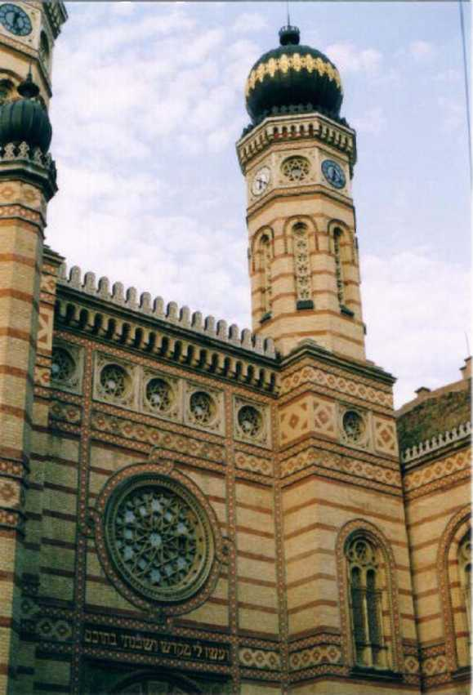
Međutim, iako je Avram formalno važio za osnivača judeizma, najveće zasluge pripisuju se Mojsiju. Šta više, u literaturi se baš njegovo ime pominje kao ime osnivača. Mojsije istovremeno predstavlja političkog, verskog i nacionalnog vođu Jevreja. Religija je za njega bila instrument za ostvarivanje ciljeva koji nisu bili verski.
Slika 2: Sinagoga u Budimpešti
U savremenoj nauci o religiji ističe se sledeći princip: "vera ne vodi računa ni o kakvim normama, već sama stvara i nameće te
norme".Ovaj princip je bio rasprostranjen u Mojsijevom radu. U tim normama, Mojsije je nalazio opravdanje za korišćenje raznih sredstava prinude (smrtna kazna, pljačka, ratovi i dr.), jer su ona "data od Boga".
O Mojsijevom radu moguće je saznati samo iz Biblije, odnosno iz njenog prvog i najstarijeg dela, Petoknjižja koje se sastoji iz sledećih knjiga: Genesis (Vrste), Exodus (Izlazak), Leviticus (Sveštenička knjiga), Numeri (Brojevi) i Deuteronomium (Ponovljeni zakon). Razlog tome je to što na teritoriji Sirije i Palestine nije otkriven nijedan arheološki spomenik koji pominje Mojsija. To znači da nema dokumentovanih dokaza o Mojsijevom postojanju od strane njegovih savremenika. Međutim, kasnije, Mojsijevo ime pominje se u spisima grčkih istoričara koji su uvek bili zainteresovani za poznavanje bliskoistočnih prilika.
Po legendi, Jehova se ukazao Mojsiju na Sinajskoj gori, rekao mu je da izbavi jevrejski narod od egipatskog ropstva tako što će svoj narod odvesti
u "Obećanu zemlju" (teritorija današnjeg Izraela) i predao mu je 10 božjih zapovesti. Tom prilikom, Jehova je rekao Mojsiju da je On jedini Bog i da nema drugih bogova, te je poručio Mojsiju da upozori narod da se ne približava Jehovi, "jer će životom platiti onaj ko ga vidi". Iz ovoga, ističe se jedna karakteristika judeizma, a to je da je Jehova skriveni Bog. Mojsije je jedino čuo njegov glas, nikada ga nije video.
Vest o bekstvu Jevreja je izazvala veoma burnu reakciju Egipćana. Krenuli su u poteru za beguncima. Izraelci su bili uplašeni i počeli su da dozivaju Jehovu, koji im je po predanju pomogao da nađu put do Obećane zemlje". To putovanje, odnosno potraga, trajalo je nekoliko stotina godina.
Po Starom zavetu, za Jehovu važi da je bio pravedan i strog. O tome govore božje zapovesti: ne ubij, ne kradi, poštuj bližnje svoje itd. Međutim, kod judeizma je karakteristično i moralno načelo po kome je čovek dužan da za svako mu naneto zlo uzvrati istom merom. Mojsije je ovo načelo formulisao kao "Oko za oko, zub za zub". Konačno, u jevrejskoj religiji ne postoji verovanje u zagrobni život, te nema takvih običaja.

2.2. Hrišćanstvo

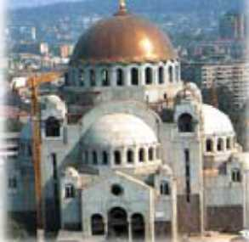

Hrišćanstvo je nastalo kao učenje Isusa Hrista koji je bio mitska i istorijska ličnost. Hrišćanstvo se funkcionalno nadovezuje na judeizam, o čemu govore jevanđelja. Postoji četiri jevanđelja: Jevanđelje po Marku, Luki, Mateju i Jovanu. Jevanđelja se smatraju završetkom i ispunjenjem Starog zaveta. Jevanđelja su kanonski dokumenti, ona su predstavljala regule vere i morala za hrišćanske opštine. Jevanđelja ne predstavljaju istorijske dokumente i ne informišu nas kakav je bio Isus u stvarnosti, već prenose mišljenje kakvo je vladalo u opštinama.
Isus Hrist je predstavljao i sada predstavlja veoma aktuelnu temu
za mnoge pisce već skoro dvadeset stoleća. On se smatra za osnivača
hrišćanske religije. Verovanje u Isusa je za mnoge uslov večnog
izbavljenja. Slika 3: Hram Svetog
Za razliku od judeizma, gde ne postoji dokumentovan dokaz o Save na Vračaru postojanju osnivača religije (Mojsija), kod hrišćanstva to nije slučaj.
Najznačajniji istorijski izvor o Hristovom postojanju predstavlja delo jevrejskog istoričara Josifa Flavija (I vek) "Jevrejske starine" (Antiquitates Iudaicae). U tom delu, Flavije piše o Jovanu Krstitelju, Jakovu i Isusu koji je posedovao čudesne moći.
Osim Flavija, Isusa u svojim delima pominju i Tacit (II vek, "Anali"), Plinije Mlađi (62-114), Svetonije (II vek, "Vita Clavdii 25", "Vita Neronis 16" i dr.).
Hrišćansko učenje sadržano je u Novom zavetu, čije je osnovno stanovište verovanje u spasenje od ovozemaljskih poniženja i zala.
Hrist, za razliku od Mojsija, ne koristi metodu prinude, odnosno osobinu da religija formira norme. Isus istupa kao posvećeni, onaj koji pokazuje put izbavljenja. On nije bio zainteresovan za političko delovanje, kao Mojsije.
Godine 1054. dolazi do rascepa u hrišćanstvu na pravoslavlje i katolicizam. Jedan od glavnih uzroka ovog rascepa bio je slabljenje Vizantijskog carstva.
Pravoslavlje je težilo za očuvanjem tradicionalnih hrišćanskih vrednosti i učenja, zalagalo se za decentralizaciju crkve, tako da su mnoge pravoslavne crkve dobijale autokefalnost, dok se katoličanstvo zalagalo za centralizaciju, sa sedištem crkve u Vatikanu. Između ova dva oblika hrišćanstva, postoji veći broj sličnosti nego razlika. Obe religije veruju da je Bog stvorio svet, da postoji život nakon smrti, da postoji Božji sud (sud nakon smrti), da postoji Strašni sud (na dan poslednjeg dana postojanja sveta) itd. Razlike se ogledaju u različitoj formi obavljanja religioznih obreda. Najbitnija ključna razlika je relacija između pojmova Bog otac, Sin i Sveti duh. Po katoličkom tumačenju, ovi pojmovi su u cikličnom odnosu, što znači da iz Boga oca istovremeno sledi i Sin i sveti duh, a kod pravoslavlja je taj odnos linearni, odnosno iz Boga oca ne može da sledi sveti duh.
Kasnije je došlo do novog raslojavanja hrišćanstva. Protenstanizam je pokret koji se razvio u novu religiju, a čiji je osnivač Martin Luter. Ovaj pokret je nastao u XVI veku kao protest katoličkih hrišćana što je bilo moguće kupiti indulgencije. Danas je protenstanizam veoma rasprostranjena religija.

2.3. Islam

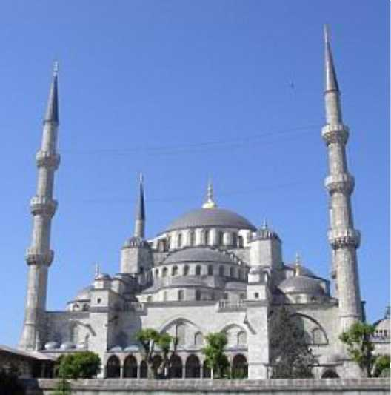
Slika 4: Plava džamija u Istambulu
Islam je najmlađa monoteistička religija. Nastala je u XVII veku, a njen osnivač je Muhamed. Slično Mojsiju, može se reći da je i Muhamed stupio u kontakt sa Bogom, ali na posredan način, kada mu se u snu javio anđeo Gabrijel (Gavrilo). Godina 622. uzima se kao prva godina muslimanske religije, jer je tada Muhamed napustio Meku i otišao u Medinu gde je propovedao novu veru.
U islamu, bog se naziva Alah (svemoguć). Verska knjiga islama je Kuran, a verski zakon naziva se šerijat. Islam sadrži i karakteristike hrišćanstva i judeizma kao već postojećih i relativno rasprostranjenih religija, međutim i karakteristike stare arapske politeističke religije, od koje je, na primer, nasleđen obićaj hodoćašća u Meki oko svetog kamena Ćabe.
Iako najmlađa, islam predstavlja religiju koja je u najvećoj ekspanziji. Istoričar iz Meke az-Zuhri (VII vek) piše o prvim vremenima islama: "Božji izaslanik krišom i javno preobraćao je u islam. Oni koje je Bog hteo među mladima i slabima slušali su od Muhameda da će oni koji poveruju u jednog boga biti mnogobrojni. Neverni Korejšiti nisu kritikovali ono što je govorio Muhamed". Novu veru su prihvatali mladi ljudi iz
najuticajnijih porodica i rodova u Meki, koji su se bunili protiv starog poretka i svi iz beznačajnih porodica u Meki koji su bili u lošijem položaju.
Kao i u hrišćanstvu, i u islamu je došlo do rascepa religije, i to u VIII veku: na šiite i sunite. Pitanje rascepa bilo je ko će naslediti Muhameda na mestu božjeg izaslanika. Šiiti smatraju da je to imam, verski i svetovni vođa, dok suniti smatraju da niko ne može naslediti Muhameda.
Običaji se ne razlikuju bitno između šiita i sunita. Po pravilu, muslimani se mole pet puta dnevno, praktikuju ramazanski post, veruju u Kuran itd.
U poslednje vreme, a naročito nakon 11. septembra 2001, aktuelan je islamski fundamentalni pokret. On već dugo postoji, ali je postao veoma aktivan nakon poraza Arapa u ratu sa Izraelom 1967. godine. Cilj ovog pokreta je obnova izvornog učenja islama, a samim tim povećanje uticaja islamskog sveta, kao i osnivanje panislamizma, odnosno jedinstva celokupne istočne muslimanske zajednice. Na žalost, danas osnovne saradnike islamskog fundamentalnog pokreta predstavljaju razne tzv. radikalne organizacije, čiji su osnovni instrumenti za ostvarivanje navedenih ciljeva teroristički metodi.

2.4. Budizam

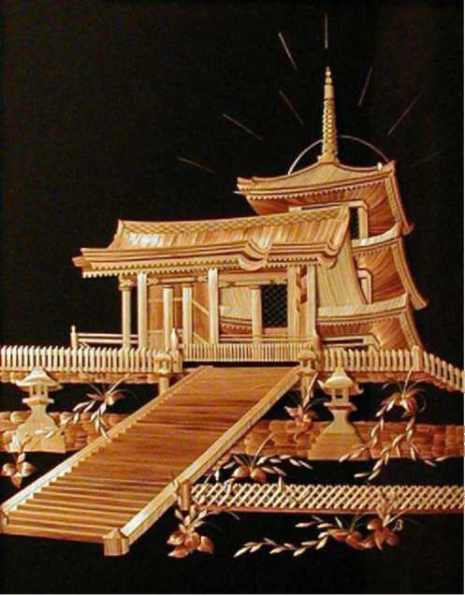
Slika 5: Budistički hram u Kjotu, Japan
Osnivač budizma je Buda Gotama u VI veku p.n.e. u Indiji. Za budizam možemo reći da se razvio iz hinduizma. Budizam je igrao centralnu ulogu u Istočnom svetu u kulturnom, spiritualnom i socijalnom životu, a u XX veku je počeo intenzivno da se širi na Zapadu. Jedna od glavnih karakteristika budizma je otkrivenost, što ne karakteriše malopre navedene religije. Nalik na 10 božjih zapovesti, buditam ima takođe slična uputsva: ne ubij, ne kradi, ne čini preljubu, ne laži i ne uzimaj alkohol. Budizam je, poput hrišćanstva, religija koja nudi spasenje.
Buda ima veoma slične metode rada kao Hrist. Iako su delovali na različitim podnebljima, postoji velika sličnost između Bude i Hrista. Obojica su posvećeni, pokazuju put izbavljenja i obojica su insistirali na vrednostima savršenstva.
Budizam je takođe na neki način podeljena religija i sastoji se iz tri grane, to su: hinajana, mahajana i tantrizam. Još jedan oblik budizma je lamaizam, koji je razvijen na Tibetu.
Budisti veruju u reinkarnaciju, odnosno pretapanje duše u drugo telo nakon smrti. Vrhovni budistički verski poglavar je Dalaj lama, a on se bira na osnovu posebnog fizičkog obeležja.
Budizam se danas prihvata kao vid filozofije. Mahajana budizam je najviše filozofski nastrojen. Za budizam se može reći da je to praktična religija.
Nemački filozof Flauvalner je smatrao da se elementi Budine filozofije ne ističu ničim posebnim. Takva filozofija sadrži odsustvo sistematičnosti i neobrazloženo povezivanje suprotnih učenja o prirodnim pojavama. Ali, sa druge strane, Buda nije želeo da bude filozof, već je hteo da ukaže na put oslobađanja.
Nemački filozof Karl Jaspers smatra da su, pošto su upravo u periodu od 800 do 200 godine pre nove ere živeli osnivači velikih religija i filozofi, upravo tada nastale one osnovne kategorije kojima danas mislimo i da su tada manje - više stvoreni začeci danas rasprostranjenih velikih religija.
3. Religija - na granici objektivnog i
subjektivnog

Đuro Šušnjić u svom delu "Znati i verovati" izvršava podelu religije na dva oblika, zvaničnu i nezvaničnu religiju.
Tokom različitih istorijskih perioda, položaj religije u društvenom sistemu se menjao. Na primer, danas manje - više možemo govoriti o religijskim slobodama, dok je to bilo gotovo nezamislivo pre samo nekoliko desetina godina, u komunističkim zemljama širom sveta. Sa druge strane katolička crkva je u periodu inkvizicije imala veoma veliku moć i uticaj u društvu.
Crkva predstavlja "telo božje na zemlji", to je institucija koja je posrednik između vernika i Boga, ona ostvaruje jedinstvo sa Bogom. Međutim, crkva krši određene norme propisane religijom. Ilustrativno, hrišćanstvo propoveda jednakost svih ljudi, a crkva vrši polnu diskriminaciju, jer žena ne može postati svešteno lice. Isto tako, crkva traži obavezan obred, dok vera to ne nalaže. Dalje, crkva smatra da čovek nije spreman za korenitu promenu duhovnog života, a Hrist smatra da je ta promena nužna itd.
Možda najbitniju činjenicu predstavlja to da crkva trguje indulgencijama (oproštajima grehova). Čuveni francuski prosvetitelj F. M. A. Volter opravdava postojanje religije, ali ne i crkve, i to iz dva razloga: zbog inkvizicije i zbog navedenog prodavanja indulgencija. On je smatrao da je crkva ogrezla u nemoralu, ali je verovao u postojanje Boga. "Ako Bog ne bi postojao, trebalo bi ga izmisliti, da bi svetom vladao red", bio je Volterov stav.
Po Šušnjiću, zvanična religija predstavlja onaj vid religije u kome se unutrašnja pobožnost pretvara u spoljašnju pobožnost. U zvaničnoj religiji, crkva je institucija. Ovde je religija javna, objektivna, institucionalna. Vera se vezuje za svetovne moći, i na taj način postaje autoritatna. Mogućnosti za inovacije se sužavaju.
Sa druge strane, religija se mora posmatrati i kao lična, privatna stvar. Vera treba da bude vrsta slobode, lični izbor. Ona ne bi trebalo da bude obazeza i navika, već put ka spasenju čoveka. Dakle, religiju treba posmatrati i kao subjektivni fenomen. Takva religija se može definisati kao nezvanična religija.
Po ovakvom shvatanju religije, vernik nije u obavezi da često posećuje crkvu, a samim tim se ukida posrednik između pojedinca i Boga (sveštenik). Tako "svaki vernik postaje sam sebi sveštenik".
Šušnjić izdvaja nekoliko glavnih razloga zašto dolazi do sve većeg izbegavanja zvanične
vere:
- verski formalizam
- razlika između stavova religije i crkve
- gubitak monopola na tumačenje verskih dogmi
- gubitak vere u svetovne i svete institucije
- odsustvo ljubavi

U kratkim crtama, važno je uočiti razliku između smisla religije i njenih institucionalnih oblika. Zvanična religija kritiku njenih institucija doživljava kao bogohuljenje. Kako je dogma jedan od osnovnih elemenata religije, tako se danas govori o tzv. ličnom verovanju, odnosno stepenu verovanja u određenu dogmu. Postoji određeni sukob između crkve kao institucije i pojedinih vernika, jer oni veruju u sadržaj religije, ali ne i u načine ispoljavanja te iste religije koje crkva propoveda.

Korišćena literatura
- Lešek Kolakovski: Religija, BIGZ, Beograd, 1987.
- Đuro Šušnjić: Znati i verovati, Čigoja, Beograd, 1995.
- M. Bešić, B. Đukanović: Bogovi i ljudi, SoCen, Podgorica, 2000.
- Juzef Keler, Vitold Tiloh, Eugenijuš Sluškjevič, Tadeuš Žbikovski, Edvard Šimanjski: Osnivači velikih religija, Stoper Book, Beograd, 2002.
- Milovan Mitrović, Sreten Petrović, Sociologija, Zavod za udžbenike i nastavna sredstva,
Beograd, 2003.
6. EncyclopaediaBritannica 2004, CD-ROM izdanje

Đuro Šušnjić: Znati i verovati, Čigoja, Beograd, 1995.
Mala enciklopedija, Prosveta, Beograd, 1959.
M. Bešić, B. Đukanović: Bogovi i ljudi, SoCen, Podgorica, 2000.
antropomorfan (grč.) - ljudskog oblika (prim. aut.), od antropos (grč.) - čovek i morphos (grč.) - oblik
a priori (lat.) - nezavisno od iskustva (prim. aut.)
soter (grč.) - spasilac (prim. aut.)
M. Bešić, B. Đukanović: Bogovi i ljudi, SoCen, Podgorica, 2000.
Encyclopaedia Britannica 2004, CD-ROM izdanje
occultus (lat.) - tajni, skriveni (prim. aut.)
Petoknjižje se na hebrejskom naziva Tora, što znači zakon, nauka. Ovo delo opisuje nastanak sveta, istoriju života Jevreja, borbe, odnose i njihovu filozofiju, kao i doba jevrejskog ropstva pod egipatskom vlašću, od koga ih je oslobodio Mojsije. Osim Tore, Stari zavet sastoji se još iz dve knjige: Proroci i Spisi (prim. aut.)
Jehova (heb.) - bog. Mojsije je koristio ovaj naziv za boga umesto tradicionalno - hebrejskog Elohim, da bi istakao posebnost jevrejskog Boga i njegovu uzvišenost nad svim ostalim bogovima.
evangelion (grč.) - dobra vest (prim. aut.)
ortodoxos (grč.) - pravi vernik (prim. aut.)
katolikon (lat.) - opšte važeći (prim. aut.)

